文档标识号：

修订日期：2021年6月10日

深蓝浏览器2.0用户手册

编 制： 周 永 华

校 对：

审 核：

批 准：

四川久远银海股份有限公司

2021-6-10

**表格 1 修改记录**

|  |  |  |  |  |
| --- | --- | --- | --- | --- |
| 序号 | 版本号 | 修改内容简介 | 日期 | 修改人 |
| 1 | | 1.0 | 创建文档 | 2020-11-2 | 周永华 |
|  | |  |  |  |  |
|  | |  |  |  |  |

目 次

银海浏览器2.0用户手册 1

1 前言 1

1.1 系统概述 1

1.2 环境要求 1

2 系统功能 1

2.1 主要功能说明 1

2.2 其他功能 12

3 下载、安装、升级 14

3.1 下载 14

3.2 安装 14

3.3 升级 16

3.4 卸载 16

4 技术支持 17

深蓝浏览器使用手册

* 1. 前言
     1. 编写目的

指明编写手册的目的，指明阅读的对象

* + 1. 项目背景

这个项目没有背景，写着玩儿的。

* + 1. 定义

指明手册中使用的专门的术语的定义和缩写词的原意。

* 1. 软件概述
     1. 产品介绍

银海-深蓝浏览器2.0是一款基于Chromium内核的跨平台Web浏览器。得益于Chromium内核具有的先进、高速、稳定、安全等特点，深蓝浏览器也继承了这些优势，并在这些基础上实现了网页浏览、书签收藏、历史记录管理、文件下载、PDF查看等通用功能。旨在打造一个稳定可靠、自主可控、可定制的通用Web平台。在提供Web浏览器的基本网页浏览功能之外，浏览器提供的外设功能可以让用户在Web页面中通过JavaScript语言使用第三方提供的各种硬件设备，如打印机、扫描仪等。在Windows平台下还提供基于Internet Explorer核心的兼容浏览服务，可继续支持带有ActiveX控件的旧式网页。

* + 1. 环境要求

银海浏览器支持多种PC操作系统平台，包含国产操作系统平台。

**表格 2 支持的平台环境**

|  |  |  |  |  |
| --- | --- | --- | --- | --- |
| 操作系统类别 | 操作系统名称 | 处理器架构 | 处理器位数 | 备注 |
| Windows | Windows XP sp2 | x86 | 32位 |  |
| Windows XP sp3 | x86 | 32位 |  |
| Windows 7 | x86/amd64 | 32/64位 |  |
| Windows 10 | x86/amd64 | 32/64位 |  |
| Linux | Ubuntu 14.04+ | x86/amd64 | 32/64位 |  |
| Debian Jessie+ | x86/amd64 | 32/64位 |  |
| 银河麒麟 | ARM64 | 64位 | 国产平台 |
| 统信UOS | amd64 | 64位 | 国产平台 |
| 深度Deepin | amd64 | 64位 | 国产平台 |
| MacOS | macOS 10.10+ | amd64 | 64位 |  |

* + 1. 软件功能
       1. 网页浏览

网络协议和网络标准，地址栏，前进后退等等。

* + - 1. 用户信息管理

用户在使用浏览器的过程中会产生大量的用户数据。用户信息管理主要包含了书签、历史记录、Cookies及密码和地址栏输入信息的记录及操作。这些数据都和用户的隐私密切相关，如何安全地管理、方便地操作是用户信息管理的核心理念。

* + - * 1. 书签

书签是用户快速访问常用网站的一个便捷性功能，也是用户最重要数据的数据之一。可以说书签是现代浏览器的必不可少的重要功能。

* + - * 1. 历史记录

历史记录是用户的隐私数据。

* + - * 1. Cookies及密码

Cookie很重要，密码更重要。

* + - * 1. 地址栏输入

地址栏输入是用户进行网页导航或者关键词搜索的重要信息。合理的记录和分析用户在地址栏中的操作，将给用户提供更好的体验和更加精准的操作。

* + - 1. 搜索和搜索引擎发现

搜索引擎是提供给用户用于快速检索信息的入口

* + - 1. 安全性功能

沙盒、SSL（网站数字签名认证）、国密SSL、无痕浏览。

* + - 1. 兼容浏览

在Windows平台下，银海浏览器内置了两种网页浏览模式：正常模式和兼容模式。点击地址栏内的“内核切换”按钮，可以手动切换Web页面的浏览模式。另外，深蓝浏览器引入了一种白名单机制，当某个URL地址的域名或主机地址处于白名单时，会自动使用IE内核打开此域名下的所有URL地址。需要注意的是：在Windows XP平台上及部分Windows 7平台上，由于操作系统自带的Internet Explorer版本低于IE11，会导致Web页面加载失败或者报错，这是由于IE浏览器的自身的问题。

* + - 1. 下载

文件下载，暂停，继续，打开下载文件，自动运行，断点续传等等等。

* + - 1. 开发者工具
      2. 扩展和插件
      3. 截图和录屏

浏览器支持截图功能，从导航栏的右上角的“自定义及控制”按钮的菜单中选择“截屏”会出现一个截图画面，点击鼠标左键拖动开始截图，拖动结束后会弹出一个保存截图界面，截图界面中可以选择保存的图片的路径和格式。并且图片截取完成后会被放到操作系统的剪切板中。

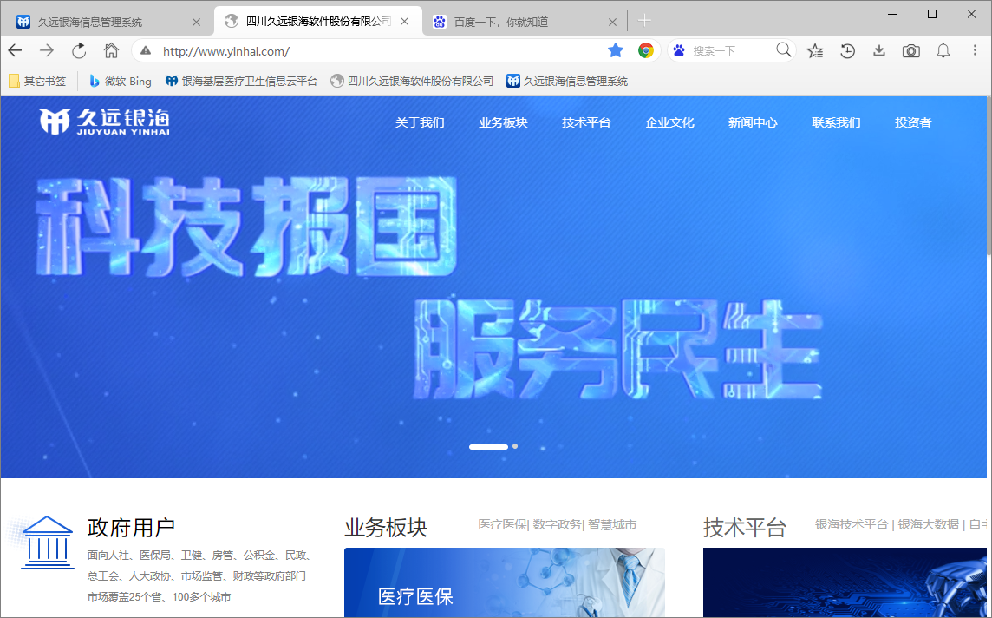

* + - 1. 多标签功能

固定标签、静音、标签操作

* + - 1. 辅助功能

全屏、网页缩放、快捷键、多国语言、PDF阅读、换肤

|  |  |  |  |
| --- | --- | --- | --- |
| 序号 | 快捷键 | 功能 | 备注 |
| 1 | Ctrl + T | 新建一个标签页 |  |
| 2 | Ctrl + R或F5 | 刷新当前的标签页 |  |
| 3 | Ctrl + W | 关闭当前的标签页 |  |
| 4 | Ctrl + P | 打印当前Web页面 |  |
| 5 | Ctrl + F | 打开查找窗口 |  |
| 6 | F11 | 浏览器全屏/退出全屏 |  |
| 7 | Alt + ←(左箭头) | 浏览器返回上一个浏览的页面 | 仅在有可返回的页面时有效 |
| 8 | Alt + →(右箭头) | 浏览器前进到被返回的之前的页面 | 仅在有可前进的页面时有效 |
| 9 | Ctrl + Shift + I或者F12 | 打开当前页面的开发者工具（审查元素） |  |

浏览器默认支持PDF文件的查看，直接在导航栏中的输入PDF文件在本地的URL地址便可使用浏览器打开PDF文件。

* + - 1. 外设功能

外设功能是深蓝浏览器提供的专有功能，用于向用户提供Web页面操作硬件设备的功能。该功能需要Web页面中编写特定功能的外设调用程序，通过向浏览器注册某一外设的驱动程序，便能在Web页面中使用该硬件设备完成对应的功能。

例如，现在有一个扫描仪连接到PC机，且该扫描仪已经在PC机的操作系统上安装了驱动程序，该扫描仪正常工作。操作该扫描仪一般是通过特定的程序，这个程序能够使扫描仪完成扫描功能，但是如果该扫描仪向银海浏览器注册其操作程序（由久远银海软件股份有限公司提供），在Web页面上编制好操作扫描仪的程序后，便能在Web页面中使用Web编程语言如JavaScript对该扫描仪进行操作。

深蓝浏览器提供了一个外设管理窗口，在该窗口中显示了所有受支持的硬件设备的列表，用户通过安装这些驱动程序后，便获得了在Web页面中使用JavaScript语言来操作这些硬件设备的能力，在访问特定的Web页面时，便可以操作这些硬件设备，完成特定的功能。

* + - 1. 定制模式

外观定制、Web应用承载容器方面，比如可以携带tomcat、JDK和Nginx等

* 1. 使用说明
     1. 安装及更新

去哪儿下载浏览器，如何安装浏览器，如何更新浏览器。

* + 1. 卸载及重装

如何卸载，如何完全清理用户数据，如何重装。

* + 1. 出错及恢复

异常终止，更新失败等错误出现的时候，日志文件作用体现出来。

* + 1. 反馈及建议

出现问题，可以通过反馈方式找到解决办法。

* + 1. 技术支持

技术支持小节放在这儿不知道是否合理？

* 1. 运行说明

网页浏览器还需要教会怎么用吗？我觉得可以重点说一说外设功能是怎么搞的。

* + 1. 网页浏览

访问网址[Http://xxx.xxx.com/ 可以下载最新的银海浏览器2.0](Http://xxx.xxx.com/%20可以下载最新的银海浏览器2.0)安装程序，安装程序会自动根据当前操作系统的信息下载最新的银海浏览器2.0的安装包。

* + 1. 书签

银海浏览器的安装通过安装程序进行。

* + 1. 外设调用
    2. 文件下载
  1. 操作一览
  2. FAQ